**EU_11 - Atualizar Plano de atividades**

**Ator:** Aluno;

**Ação** - O aluno solicita atualizar alguma informação do plano de atividades.

**Funcionalidade** - As novas informações devem ser atualizadas.

**Restrições**

- Pelo menos um campo deve ser marcado e informado dados para ocorrer a solicitação.

- Aluno deve estar logado no sistema.

**Protótipo**

Tela editar plano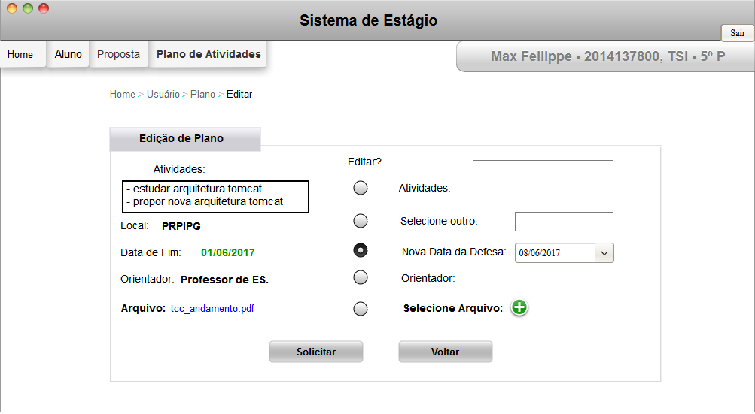

Tela confirmação